浙江工商大学
软件工程课程设计

校园二手交易平台
Campus Market

软件设计说明书

学 院： 计算机科学与技术学院
班 级： 软件2402
姓 名： 李帆
学 号： 2412190102
指导教师： 徐斌
文档编号： CM-SDD-001
版 本： V1.0

2026 年 10 月
修订记录
版本 | 日期 | 修订人 | 修订说明
V1.0 | 2026 年 10 月 | 李帆 | 创建文档，完成全部章节

目 录
1 引言 1
1.1 编写目的 1
1.2 项目背景与范围 1
1.3 术语与缩略语 1
1.4 参考资料 2
2 总体设计 3
2.1 设计原则与目标 3
2.2 系统架构 3
2.3 技术选型 5
2.4 功能模块划分 6
2.5 部署设计 7
2.6 项目目录结构 7
3 数据库设计 9
3.1 概念结构设计 9
3.2 逻辑与物理结构设计 10
3.3 索引与完整性约束 13
3.4 枚举值设计 14
4 接口设计 15
4.1 接口规范 15
4.2 接口清单 16
4.3 关键接口说明 18
4.3.1 用户登录 18
4.3.2 发布商品 18
4.3.3 搜索商品 19
4.3.4 下单 20
4.3.5 审核商品 20
4.3.6 数据统计 21
5 详细设计 22
5.1 类设计 22
5.2 认证与授权设计 24
5.2.1 令牌签发与校验 24
5.2.2 登录拦截与权限控制 25
5.3 商品发布与审核设计 26
5.4 交易订单设计 28
5.4.1 交易流程 28
5.4.2 防止超卖的并发控制 29
5.4.3 订单快照 30
5.5 文件上传设计 31
5.6 统计设计 31
5.7 异常处理设计 32
5.8 前端设计 33
5.8.1 总体结构 33
5.8.2 路由与守卫 33
5.8.3 请求封装与错误处理 34
5.8.4 组件划分 35
6 界面设计 36
6.1 界面设计原则 36
6.2 主要界面 36
7 安全设计与其他设计 40
7.1 权限设计 40
7.2 安全措施 40
7.3 性能设计 41
7.4 可维护性与可扩展性设计 41

1 引言

1.1 编写目的
本文档是“校园二手交易平台”（Campus Market）的软件设计说明书，包含概要设计与详细设计两部分。文档依据《软件需求规格说明书》（CM-SRS-001）确定的功能与非功能需求，描述系统的总体架构、模块划分、数据库设计、接口设计、关键业务流程的详细设计、界面设计及安全设计，作为编码实现、测试和后期维护的依据。
本文档的预期读者为项目开发人员、测试人员、课程指导教师及后续维护人员。

1.2 项目背景与范围
高校学生每学期都会产生大量闲置物品，如教材、数码产品、生活用品和运动器材。现有的交流群、表白墙等渠道信息分散、无法检索，也缺少对交易过程的跟踪和对违规信息的管理。本系统面向在校师生，提供闲置商品的发布、审核、检索、收藏、留言咨询、下单与交易状态跟踪，以及面向管理员的审核与运营后台。
系统采用线下当面交易模式：平台负责撮合与记录交易过程，不涉及在线支付。本说明书覆盖系统全部功能模块，即用户、商品、交易、互动（收藏与留言）和后台管理五个模块。

1.3 术语与缩略语
表 1-1 术语与缩略语
术语 | 说明
SPA | Single Page Application，单页应用。前端只有一个 index.html，由 Vue Router 在浏览器端切换页面
REST | 基于 HTTP 的资源式接口风格，本系统接口统一以 /api 为前缀，返回 JSON
JWT | JSON Web Token，登录成功后签发的令牌，前端在请求头 Authorization: Bearer <token> 中携带
JPA | Java Persistence API，本系统使用 Spring Data JPA + Hibernate 实现对象关系映射
DTO / VO | 数据传输对象 / 视图对象。请求体（如 GoodsRequest）与响应体（如 GoodsVO）均用 Java record 定义
条件更新（CAS） | Compare-And-Set，带“当前状态”条件的 UPDATE 语句，只有状态符合预期时才更新成功，用于防止超卖
超卖 | 同一件商品被多个买家同时下单成功的错误情况
BCrypt | 带随机盐的单向密码哈希算法，用于存储用户密码
H2 | 纯 Java 编写的嵌入式关系数据库，本系统默认使用文件模式，零配置即可运行

1.4 参考资料
- GB/T 8567-2006《计算机软件文档编制规范》
- GB/T 9385-2008《计算机软件需求规格说明规范》
- 《校园二手交易平台 项目开发计划书》（CM-PLAN-001）
- 《校园二手交易平台 软件需求规格说明书》（CM-SRS-001）
- Spring Boot 3.5 Reference Documentation；Spring Data JPA Reference Documentation
- Vue.js 3 官方文档；Element Plus 官方文档
- RFC 7519 JSON Web Token (JWT)

2 总体设计

2.1 设计原则与目标
结合课程设计的规模与答辩演示需求，系统设计遵循以下原则：
- 分层解耦：前后端分离，后端按“控制层—业务层—持久层”分层，层与层之间只通过接口和 DTO 交互，业务规则集中在 Service 层。
- 开箱即用：默认使用文件型 H2 数据库，前端依赖库全部放在本地，打包为一个可执行 jar，一条命令即可启动，断网也能演示。
- 安全可靠：密码 BCrypt 加密，JWT 无状态认证，接口级权限控制；关键交易操作使用条件更新防止并发超卖；上传文件校验文件头。
- 可测试：业务逻辑不依赖 Web 容器，Service 通过构造器注入依赖，便于用 Mockito 做单元测试，用 MockMvc 做接口测试。
- 可扩展：通过 Spring Profile 切换 MySQL；分类、状态等可配置或以枚举集中定义，便于后续增加支付、消息通知等功能。

2.2 系统架构
系统采用 B/S 结构的前后端分离架构，如图 2-1 所示。浏览器端是基于 Vue 3 的单页应用，通过 Axios 以 REST/JSON 方式调用后端接口；后端是 Spring Boot 应用，由内嵌 Tomcat 提供 HTTP 服务，同时托管前端静态资源。请求先经过认证拦截器（AuthInterceptor）完成令牌解析与权限校验，再依次进入 Controller、Service、Repository，最终通过 Hibernate 访问 H2 或 MySQL 数据库；商品图片保存在服务器本地 uploads 目录。
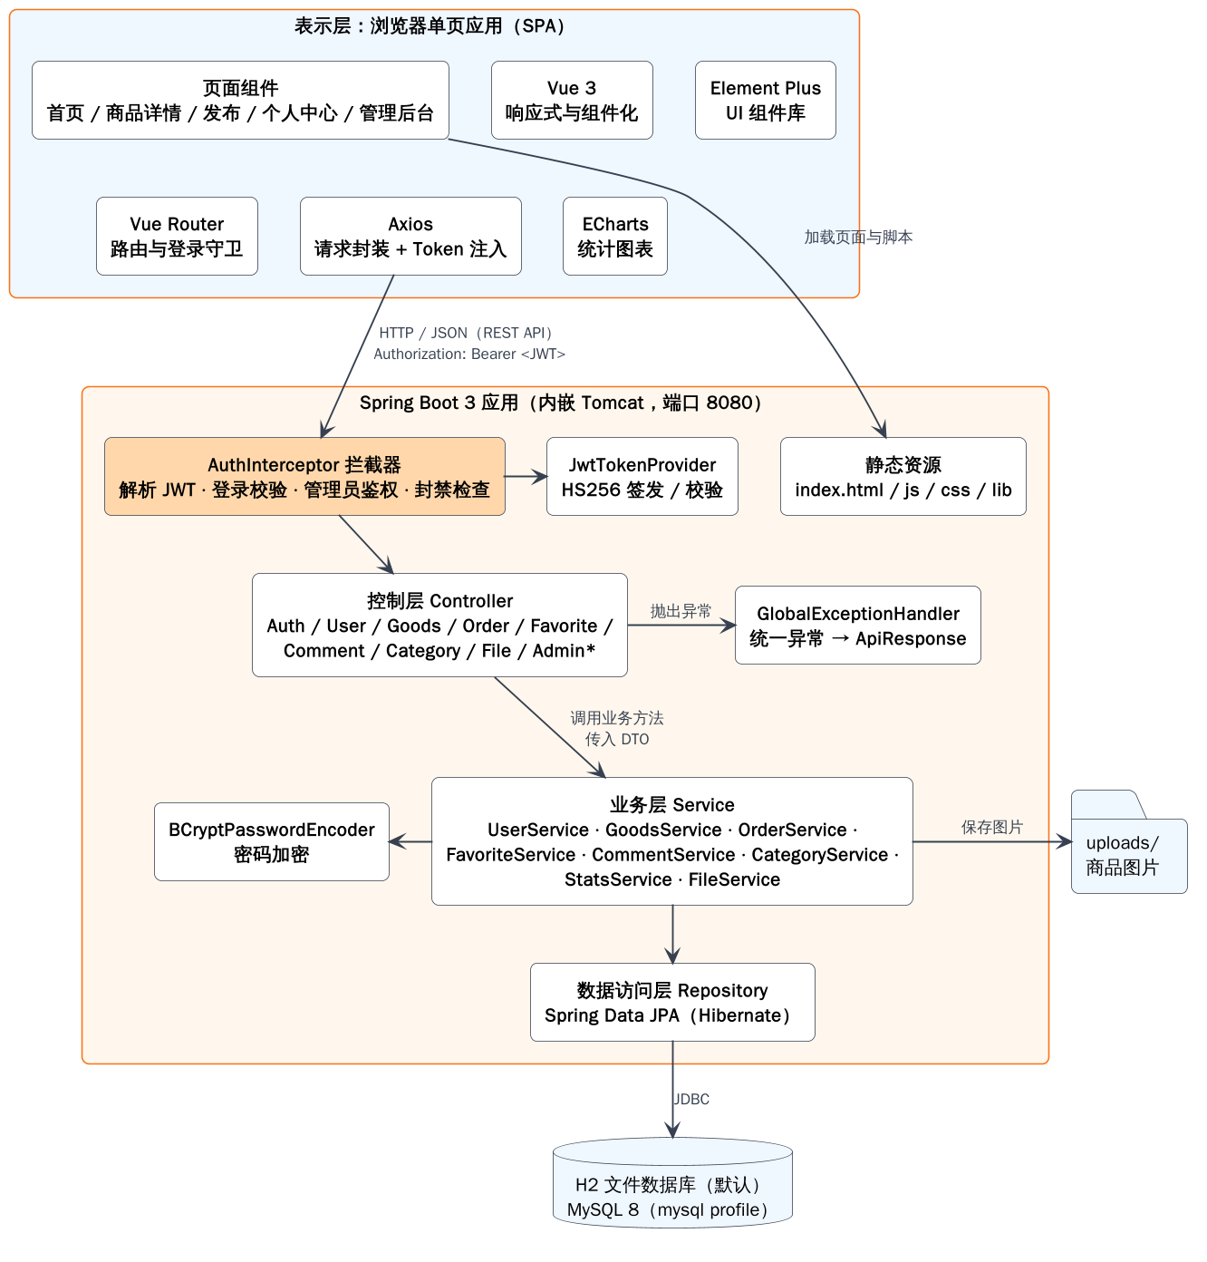
图 2-1 系统架构图
各层的组成与职责见表 2-1。
表 2-1 系统分层与职责
层次 | 主要组成 | 职责
表示层（前端） | index.html、js/pages/*、js/components/*、api.js、store.js | 页面渲染与交互、表单校验、路由与路由守卫、调用 REST 接口、统一错误提示
接入与安全层 | AuthInterceptor、JwtTokenProvider、UserContext、@PublicApi、WebConfig | 解析 JWT、校验登录与管理员权限、拦截封禁账号、保存当前用户；映射 /uploads 静态资源
控制层 | 11 个 Controller（含 admin 子包 3 个） | 接收请求、参数绑定与 @Valid 校验、调用业务层、包装统一响应 ApiResponse
业务层 | UserService、GoodsService、OrderService 等 8 个 Service | 实现业务规则与状态流转，通过 @Transactional 控制事务
持久层 | 6 个 Repository 接口 + 7 个实体类 | 对象关系映射；方法名派生查询、JPQL、Specification 动态查询、条件更新
数据层 | H2 文件数据库（默认）/ MySQL 8；uploads 目录 | 持久化业务数据与图片文件
横切组件 | GlobalExceptionHandler、JacksonConfig、DataInitializer | 统一异常处理、日期序列化格式、首次启动写入演示数据

2.3 技术选型
技术选型以“主流、稳定、易于部署和演示”为原则，具体版本以 pom.xml 及 static/lib 目录中的实际文件为准，见表 2-2。
表 2-2 技术选型
类别 | 技术 / 框架 | 版本 | 用途
开发语言 | Java | 17（兼容 21） | 后端开发语言
后端框架 | Spring Boot | 3.5.16 | Web、依赖注入、自动配置、内嵌 Tomcat
持久层 | Spring Data JPA / Hibernate | 随 Boot 管理 | ORM 映射、分页、动态查询
参数校验 | Jakarta Bean Validation | 随 Boot 管理 | 请求体字段校验（@NotBlank、@Size 等）
认证 | jjwt | 0.13.0 | JWT 令牌签发与校验（HMAC-SHA）
密码加密 | spring-security-crypto | 随 Boot 管理 | 仅使用 BCryptPasswordEncoder
数据库 | H2 / MySQL | 2.3 / 8.x | 默认 H2 文件库；mysql profile 切换 MySQL
前端框架 | Vue | 3.5.44 | 组件化单页应用（全局构建版，无需打包）
前端路由 | Vue Router | 4.6.4 | Hash 模式路由与路由守卫
UI 组件库 | Element Plus | 2.14.7 | 表单、表格、对话框等组件，中文语言包
HTTP 客户端 | Axios | 1.20.0 | 调用后端接口、请求/响应拦截器
图表 | ECharts | 5.6.0 | 管理后台统计图表
构建工具 | Maven | 3.9 | 依赖管理、编译、测试、打包
测试 | JUnit 5、Mockito、MockMvc、Playwright | — | 单元测试、接口测试、端到端系统测试
覆盖率 | JaCoCo | 0.8.13 | 测试覆盖率统计

2.4 功能模块划分
按照需求规格说明书，系统划分为用户、商品、交易、互动、后台管理五个功能模块，模块结构如图 2-2 所示。
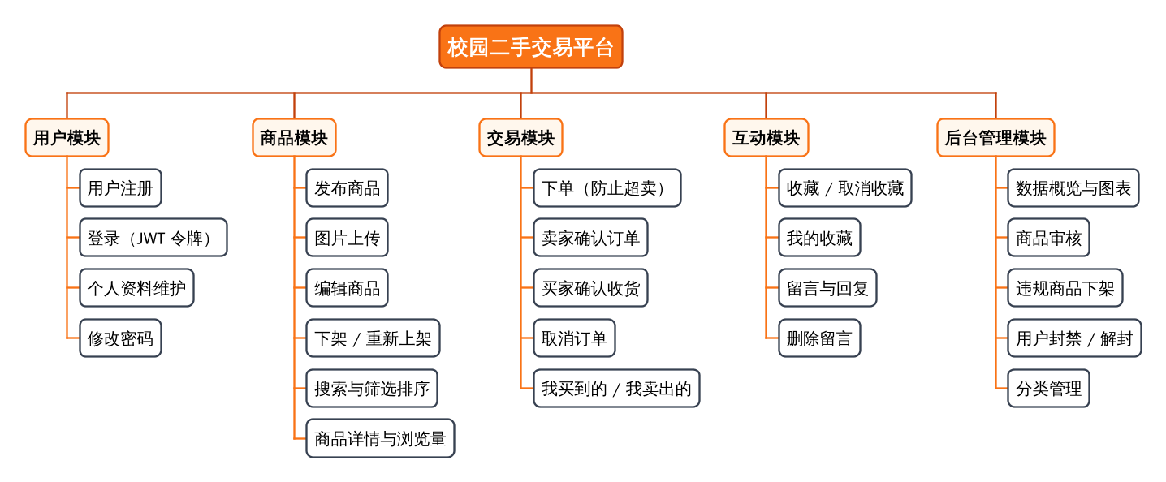
图 2-2 功能模块结构图
各模块与前后端代码的对应关系见表 2-3，便于开发和维护时快速定位代码。
表 2-3 功能模块与代码对应关系
模块 | 后端类 | 前端页面
用户模块 | AuthController、UserController、UserService、UserRepository、User、JwtTokenProvider | Login.js、Register.js、me/Profile.js
商品模块 | GoodsController、CategoryController、FileController、GoodsService、CategoryService、FileService、GoodsRepository、CategoryRepository、Goods、Category | Home.js、GoodsDetail.js、Publish.js、me/MyGoods.js
交易模块 | OrderController、OrderService、TradeOrderRepository、TradeOrder | me/Orders.js（我买到的 / 我卖出的）、GoodsDetail.js（下单）
互动模块 | FavoriteController、CommentController、FavoriteService、CommentService、Favorite、Comment | GoodsDetail.js（收藏、留言）、me/Favorites.js
后台管理模块 | AdminController、AdminGoodsController、AdminCategoryController、StatsService | admin/Dashboard.js、Audit.js、GoodsManage.js、Users.js、Categories.js

2.5 部署设计
系统打包为单个可执行 jar（campus-market-1.0.0.jar），内嵌 Tomcat 监听 8080 端口，前端静态资源随 jar 一起发布，无需单独部署 Web 服务器。默认使用 ./data 目录下的 H2 文件数据库；生产环境可通过激活 mysql profile 连接 MySQL 8。上传的图片保存在 ./uploads 目录，并通过 /uploads/** 路径对外访问。部署结构如图 2-3 所示。
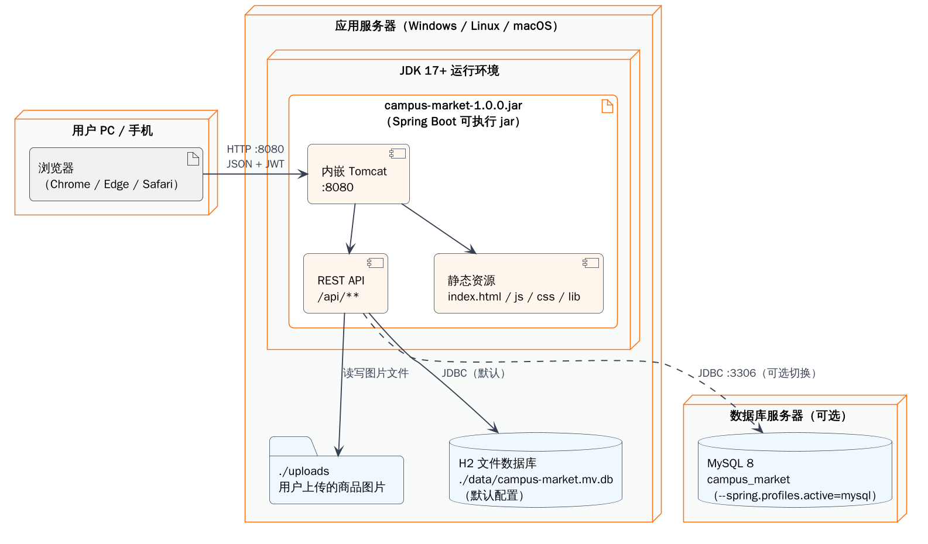
图 2-3 系统部署图
运行环境要求：服务器安装 JDK 17 及以上版本；客户端使用 Chrome、Edge、Firefox 等现代浏览器。

2.6 项目目录结构
项目采用 Maven 标准目录结构，前端代码位于 src/main/resources/static，随后端一起打包：
chat666/
├── pom.xml Maven 构建配置（依赖、JaCoCo 插件）
├── src/main/java/com/campus/market/
│ ├── CampusMarketApplication.java 启动类
│ ├── common/ 统一响应、分页结果、业务异常、全局异常处理
│ ├── config/ 配置属性、Web 配置、Jackson 配置
│ ├── security/ JWT、认证拦截器、用户上下文、@PublicApi
│ ├── entity/ BaseEntity、6 个实体、5 个枚举
│ ├── repository/ 6 个 Spring Data JPA 接口
│ ├── dto/ 22 个请求 / 响应 record
│ ├── service/ 8 个业务类
│ ├── controller/ 8 个控制器，admin/ 下 3 个后台控制器
│ └── init/ DataInitializer 演示数据
├── src/main/resources/
│ ├── application.yml、application-mysql.yml
│ └── static/ 前端单页应用
│ ├── index.html、favicon.svg、css/app.css
│ ├── lib/ 第三方库（本地化）
│ ├── demo-images/ 演示商品图片
│ └── js/ main.js、api.js、store.js、utils.js、
│ components/、pages/（me/、admin/）
├── src/test/java/ 单元测试、接口集成测试、并发测试
├── e2e/system-test.js 浏览器端到端系统测试
├── docs/ 文档、设计图、截图、测试结果
└── tools/ 文档、设计图、演示图片生成脚本

3 数据库设计

3.1 概念结构设计
根据需求分析，系统的核心实体有用户、分类、商品、收藏、留言、订单六个，另有商品图片作为商品的多值属性单独成表。实体之间的关系如下：
- 一个用户可以发布多件商品（1:N）；一个分类下有多件商品（1:N）；一件商品有 1~6 张图片（1:N）。
- 用户与商品之间的“收藏”是多对多关系，用 favorite 表拆分为两个 1:N，并用 (user_id, goods_id) 联合唯一约束保证不重复收藏。
- 一件商品有多条留言，每条留言属于一个用户，可选地“回复”另一个用户。
- 一个订单对应一件商品、一个买家、一个卖家；同一件商品可能因取消而产生多条订单记录，但同一时刻最多只有一条进行中的订单。
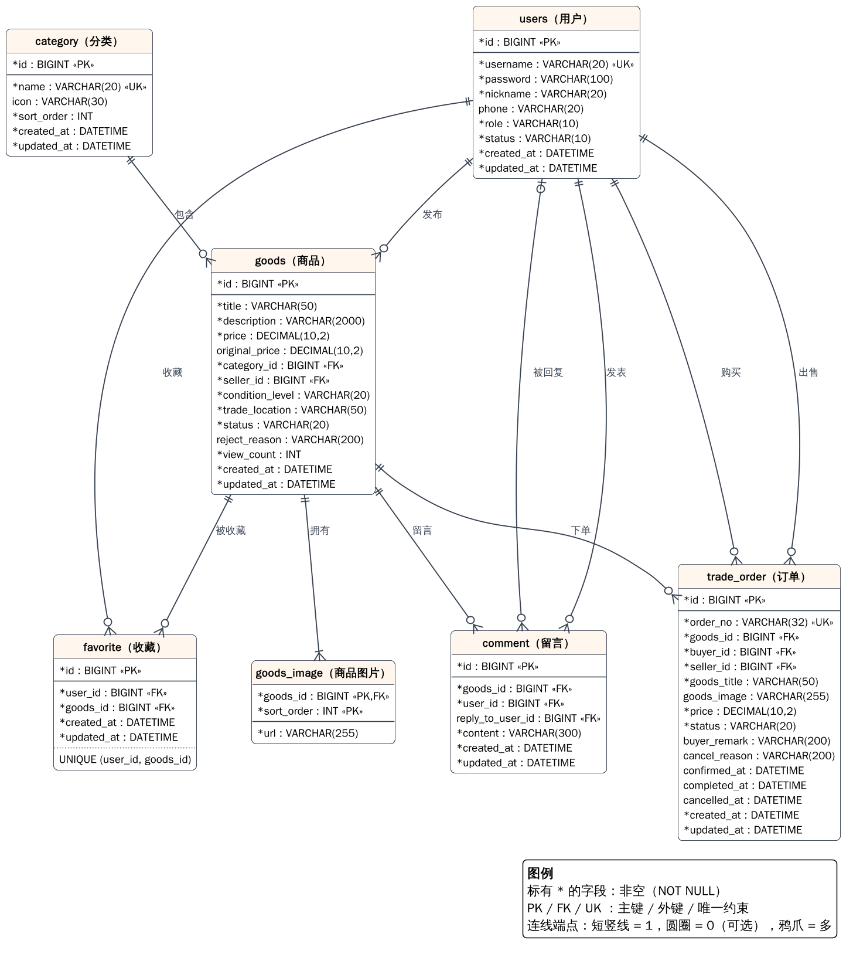
图 3-1 数据库 E-R 图

3.2 逻辑与物理结构设计
表结构由 JPA 实体注解生成（spring.jpa.hibernate.ddl-auto=update），命名采用 Spring Boot 默认策略，即驼峰属性名转为下划线列名。所有业务表继承 BaseEntity，拥有自增主键 id 以及 created_at、updated_at 两个时间字段，时间由 @PrePersist / @PreUpdate 回调自动维护。枚举字段按名称存储（@Enumerated(EnumType.STRING)），在 H2（MySQL 模式）和 MySQL 中生成原生 ENUM 类型，可读性好且不受枚举顺序调整影响。金额统一使用 DECIMAL(10,2)，避免浮点误差。
说明：下表中的类型以 H2 为准，在 MySQL 中 TIMESTAMP 对应 DATETIME(6)，其余类型一致。
表 3-1 用户表 users
字段名 | 类型 | 约束 | 说明
id | BIGINT | PK，自增 | 用户编号
username | VARCHAR(20) | NOT NULL，UNIQUE | 登录用户名，4~20 位字母、数字或下划线
password | VARCHAR(100) | NOT NULL | BCrypt 哈希后的密码（60 个字符）
nickname | VARCHAR(20) | NOT NULL | 昵称，交易中展示给对方
phone | VARCHAR(20) | 可空 | 手机号，只对本人、管理员和交易对方可见
role | ENUM | NOT NULL | 角色 USER / ADMIN，默认 USER
status | ENUM | NOT NULL | 账号状态 NORMAL / BANNED，默认 NORMAL
created_at | TIMESTAMP | NOT NULL | 注册时间
updated_at | TIMESTAMP | NOT NULL | 最后修改时间

表 3-2 分类表 category
字段名 | 类型 | 约束 | 说明
id | BIGINT | PK，自增 | 分类编号
name | VARCHAR(20) | NOT NULL，UNIQUE | 分类名称，如“数码电子”
icon | VARCHAR(30) | 可空 | Element Plus 图标名，如 Iphone、Reading
sort_order | INT | NOT NULL | 排序值，越小越靠前，默认 0
created_at / updated_at | TIMESTAMP | NOT NULL | 创建 / 修改时间

表 3-3 商品表 goods
字段名 | 类型 | 约束 | 说明
id | BIGINT | PK，自增 | 商品编号
title | VARCHAR(50) | NOT NULL | 商品标题
description | VARCHAR(2000) | NOT NULL | 商品描述
price | DECIMAL(10,2) | NOT NULL | 售价，0.01~99999.99
original_price | DECIMAL(10,2) | 可空 | 原价，用于展示折扣
category_id | BIGINT | NOT NULL，FK → category.id | 所属分类
seller_id | BIGINT | NOT NULL，FK → users.id | 卖家
condition_level | ENUM | NOT NULL | 成色，取值见表 3-9
trade_location | VARCHAR(50) | NOT NULL | 交易地点，如“东区宿舍楼下”
status | ENUM | NOT NULL | 商品状态，取值见表 3-9，发布后为 PENDING
reject_reason | VARCHAR(200) | 可空 | 审核驳回或管理员强制下架的原因
view_count | INT | NOT NULL | 浏览量，默认 0；实体更新时不写入，只能原子递增
created_at / updated_at | TIMESTAMP | NOT NULL | 发布 / 修改时间

表 3-4 商品图片表 goods_image
字段名 | 类型 | 约束 | 说明
goods_id | BIGINT | PK（联合），FK → goods.id | 所属商品
sort_order | INT | PK（联合） | 图片顺序，0 为封面（@OrderColumn 维护）
url | VARCHAR(255) | NOT NULL | 图片访问地址，如 /uploads/202610/xxx.jpg

表 3-5 收藏表 favorite
字段名 | 类型 | 约束 | 说明
id | BIGINT | PK，自增 | 收藏记录编号
user_id | BIGINT | NOT NULL，FK → users.id | 收藏人
goods_id | BIGINT | NOT NULL，FK → goods.id | 被收藏的商品
created_at / updated_at | TIMESTAMP | NOT NULL | 收藏时间
（表级约束） | — | UNIQUE(user_id, goods_id) | 同一用户对同一商品只能收藏一次

表 3-6 留言表 comment
字段名 | 类型 | 约束 | 说明
id | BIGINT | PK，自增 | 留言编号
goods_id | BIGINT | NOT NULL，FK → goods.id | 所属商品
user_id | BIGINT | NOT NULL，FK → users.id | 留言人
reply_to_user_id | BIGINT | 可空，FK → users.id | 被回复的用户，为空表示直接留言
content | VARCHAR(300) | NOT NULL | 留言内容
created_at / updated_at | TIMESTAMP | NOT NULL | 留言时间

表 3-7 订单表 trade_order
字段名 | 类型 | 约束 | 说明
id | BIGINT | PK，自增 | 订单编号
order_no | VARCHAR(32) | NOT NULL，UNIQUE | 业务订单号：yyyyMMddHHmmss + 6 位随机数
goods_id | BIGINT | NOT NULL，FK → goods.id | 交易的商品
buyer_id | BIGINT | NOT NULL，FK → users.id | 买家
seller_id | BIGINT | NOT NULL，FK → users.id | 卖家
goods_title | VARCHAR(50) | NOT NULL | 下单时的商品标题（快照）
goods_image | VARCHAR(255) | 可空 | 下单时的封面图（快照）
price | DECIMAL(10,2) | NOT NULL | 成交价（快照）
status | ENUM | NOT NULL | 订单状态，取值见表 3-9，下单后为 PENDING
buyer_remark | VARCHAR(200) | 可空 | 买家留言，如约定的交易时间
cancel_reason | VARCHAR(200) | 可空 | 取消原因，带“买家取消/卖家取消”前缀
confirmed_at | TIMESTAMP | 可空 | 卖家确认时间
completed_at | TIMESTAMP | 可空 | 买家确认收货时间
cancelled_at | TIMESTAMP | 可空 | 取消时间
created_at / updated_at | TIMESTAMP | NOT NULL | 下单 / 修改时间

3.3 索引与完整性约束
除主键索引外，系统依靠唯一约束保证业务规则，依靠外键保证引用完整性，见表 3-8。外键列由数据库自动建立索引，满足“按卖家查商品”“按买家/卖家查订单”“按商品查留言”等常用查询。
表 3-8 唯一约束与外键
表 | 约束类型 | 字段 | 作用
users | UNIQUE | username | 用户名不能重复（注册时先查询，冲突返回 409）
category | UNIQUE | name | 分类名称不能重复
favorite | UNIQUE | (user_id, goods_id) | 防止重复收藏
trade_order | UNIQUE | order_no | 订单号全局唯一
goods | FOREIGN KEY | category_id、seller_id | 分类、卖家必须存在；有商品的分类不允许删除
goods_image | FOREIGN KEY | goods_id | 图片随商品存在
favorite / comment | FOREIGN KEY | user_id、goods_id、reply_to_user_id | 收藏、留言关联的用户和商品必须存在
trade_order | FOREIGN KEY | goods_id、buyer_id、seller_id | 订单关联的商品与买卖双方必须存在

3.4 枚举值设计
状态类字段统一用 Java 枚举定义，每个枚举值带中文标签（getLabel()），接口同时返回枚举名和中文文本（如 status 与 statusText），前端无需维护重复的映射。
表 3-9 枚举值说明
枚举 | 取值 | 中文含义
GoodsStatus  商品状态 | PENDING / ON_SALE / REJECTED / RESERVED / SOLD / OFF_SHELF | 待审核 / 在售 / 审核未通过 / 交易中 / 已售出 / 已下架
OrderStatus  订单状态 | PENDING / CONFIRMED / COMPLETED / CANCELLED | 待卖家确认 / 待交易 / 已完成 / 已取消
ConditionLevel  成色 | NEW / LIKE_NEW / LIGHTLY_USED / USED | 全新 / 几乎全新 / 轻微使用痕迹 / 明显使用痕迹
Role  角色 | USER / ADMIN | 普通用户 / 管理员
UserStatus  账号状态 | NORMAL / BANNED | 正常 / 已封禁

4 接口设计

4.1 接口规范
后端对外提供 REST 风格的 JSON 接口，统一以 /api 为前缀，遵循以下约定：
- 资源与动作：查询用 GET，创建用 POST，整体修改用 PUT，删除用 DELETE；状态变更类动作用 POST + 动词子路径，如 /api/orders/{id}/confirm。
- 统一响应：所有接口返回 ApiResponse 结构 {"code", "message", "data"}，code 为 0 表示成功，否则等于 HTTP 状态码；分页数据统一为 PageResult {records, total, page, size}，page 从 1 开始，size 最大 50。
- 鉴权：登录后在请求头携带 Authorization: Bearer <token>。未标注 @PublicApi 的接口必须登录，/api/admin/** 只允许管理员访问。
- 时间格式：LocalDateTime 统一序列化为 yyyy-MM-dd HH:mm:ss（JacksonConfig）。
- 参数校验：请求体使用 Bean Validation 注解校验，错误信息为中文，多个错误用“；”拼接返回。
// 成功响应示例
{ "code": 0, "message": "success", "data": { ... } }
// 失败响应示例（HTTP 状态码同为 409）
{ "code": 409, "message": "手慢了，商品已被其他同学下单", "data": null }
表 4-1 HTTP 状态码约定
状态码 | 含义 | 典型场景
200 | 成功 | 请求处理成功，响应体 code = 0
400 | 请求参数错误 | 字段校验失败、请求体格式错误、驳回时未填写原因、当前状态不允许该操作
401 | 未认证 | 未登录、令牌无效或过期、用户名或密码错误
403 | 无权限 | 账号被封禁、非管理员访问后台、操作他人的商品或订单
404 | 资源不存在 | 商品、订单、分类、用户不存在；非公开商品对他人不可见
405 | 方法不允许 | 使用了接口不支持的 HTTP 方法
409 | 冲突 | 用户名已注册、分类重名、分类下仍有商品、商品不可购买或已被他人下单
500 | 服务器内部错误 | 未预期的异常（记录日志，返回通用提示）

4.2 接口清单
系统共提供 35 个业务接口，按控制器分组列于表 4-2。“权限”一列中，“公开”表示游客可访问（若携带令牌仍会识别当前用户），“登录”表示需要有效令牌，“管理员”表示需要 ADMIN 角色。
表 4-2 接口清单
序号 | 方法 | 路径 | 说明 | 权限
 |  | AuthController
1 | POST | /api/auth/register | 用户注册 | 公开
2 | POST | /api/auth/login | 登录，返回 JWT 与用户信息 | 公开
3 | GET | /api/auth/me | 获取当前登录用户 | 登录
 |  | UserController
4 | PUT | /api/users/me | 修改昵称、手机号 | 登录
5 | PUT | /api/users/me/password | 修改密码（校验原密码） | 登录
 |  | CategoryController
6 | GET | /api/categories | 分类列表（含商品数） | 公开
 |  | GoodsController
7 | GET | /api/goods | 搜索在售商品（关键词、分类、价格区间、排序、分页） | 公开
8 | GET | /api/goods/{id} | 商品详情（浏览量 +1，返回是否已收藏） | 公开
9 | GET | /api/goods/mine | 我发布的商品，可按状态筛选 | 登录
10 | POST | /api/goods | 发布商品（进入待审核） | 登录
11 | PUT | /api/goods/{id} | 编辑本人商品（重新审核） | 登录
12 | POST | /api/goods/{id}/off-shelf | 卖家下架商品 | 登录
13 | POST | /api/goods/{id}/on-shelf | 卖家重新上架（重新审核） | 登录
 |  | CommentController
14 | GET | /api/goods/{goodsId}/comments | 商品留言列表 | 公开
15 | POST | /api/goods/{goodsId}/comments | 发表留言 / 回复 | 登录
16 | DELETE | /api/comments/{id} | 删除留言（作者、卖家或管理员） | 登录
 |  | FavoriteController
17 | GET | /api/favorites | 我的收藏（分页） | 登录
18 | POST | /api/favorites/{goodsId} | 收藏商品（幂等） | 登录
19 | DELETE | /api/favorites/{goodsId} | 取消收藏（幂等） | 登录
 |  | OrderController
20 | POST | /api/orders | 下单 | 登录
21 | GET | /api/orders | 订单列表，role=buyer / seller，可按状态筛选 | 登录
22 | GET | /api/orders/{id} | 订单详情（买卖双方或管理员） | 登录
23 | POST | /api/orders/{id}/confirm | 卖家确认订单 | 登录
24 | POST | /api/orders/{id}/complete | 买家确认收货 | 登录
25 | POST | /api/orders/{id}/cancel | 买家或卖家取消订单（可填原因） | 登录
 |  | FileController
26 | POST | /api/files/images | 上传商品图片（multipart，字段名 file） | 登录
 |  | AdminController
27 | GET | /api/admin/stats | 数据概览与统计图表数据 | 管理员
28 | GET | /api/admin/users | 用户列表，按用户名 / 昵称搜索 | 管理员
29 | PUT | /api/admin/users/{id}/status | 封禁 / 解封用户 | 管理员
 |  | AdminGoodsController
30 | GET | /api/admin/goods | 全部商品，按状态、标题筛选 | 管理员
31 | POST | /api/admin/goods/{id}/audit | 审核商品（通过 / 驳回） | 管理员
32 | POST | /api/admin/goods/{id}/off-shelf | 强制下架违规商品 | 管理员
 |  | AdminCategoryController
33 | POST | /api/admin/categories | 新增分类 | 管理员
34 | PUT | /api/admin/categories/{id} | 修改分类 | 管理员
35 | DELETE | /api/admin/categories/{id} | 删除分类（分类下无商品时） | 管理员

此外，/uploads/ 映射到服务器上传目录，/demo-images/ 为演示图片，/h2-console 为 H2 数据库控制台（仅默认 H2 配置下开启）。

4.3 关键接口说明

4.3.1 用户登录
表 4-3 登录接口
接口 | POST /api/auth/login（公开）
请求参数 | username：用户名，必填  password：密码，必填
处理逻辑 | 按用户名查询用户并用 BCrypt 比对密码；失败返回 401“用户名或密码错误”；账号被封禁返回 403；成功则签发有效期 168 小时的 JWT
成功响应 | data.token：JWT 令牌；data.user：UserVO（含角色、状态及中文文本）

// 请求
POST /api/auth/login
{ "username": "zhangsan", "password": "123456" }
// 响应
{
"code": 0, "message": "success",
"data": {
"token": "eyJhbGciOiJIUzM4NCJ9.eyJzdWIiOiIyIi…（省略）",
"user": {
"id": 2, "username": "zhangsan", "nickname": "张三",
"phone": "13800000001", "role": "USER", "roleText": "普通用户",
"status": "NORMAL", "statusText": "正常",
"createdAt": "2026-09-26 10:20:45"
}
}
}

4.3.2 发布商品
表 4-4 发布商品接口
接口 | POST /api/goods（登录）
请求参数 | title：标题，必填，≤50 字  description：描述，必填，≤2000 字  price：售价，0.01~99999.99，最多两位小数  originalPrice：原价，可选  categoryId：分类 ID，必填  conditionLevel：成色枚举，必填  tradeLocation：交易地点，必填，≤50 字  images：图片 URL 数组，1~6 张（先调用上传接口获得）
处理逻辑 | 校验分类存在，以当前用户为卖家保存商品，状态置为 PENDING，等待管理员审核
成功响应 | data：GoodsVO，status 为 "PENDING"，statusText 为“待审核”
错误响应 | 400：字段校验失败；401：未登录；404：分类不存在

// 请求
POST /api/goods
{
"title": "宿舍小冰箱 50L 九成新",
"description": "制冷正常，噪音小，适合宿舍放饮料水果。",
"price": 199, "originalPrice": 599,
"categoryId": 3, "conditionLevel": "LIKE_NEW",
"tradeLocation": "南区 5 号楼",
"images": ["/uploads/202610/3f2a9c…e1.jpg"]
}
// 校验失败响应（HTTP 400）
{ "code": 400, "data": null,
"message": "标题不能为空；价格必须大于 0；请至少上传一张图片" }

4.3.3 搜索商品
表 4-5 搜索商品接口
接口 | GET /api/goods（公开）
请求参数 | keyword：关键词，匹配标题或描述（不区分大小写），可选  categoryId：分类 ID，可选  minPrice / maxPrice：价格区间，可选  sort：newest（默认）/ hot / price_asc / price_desc  page：页码，默认 1；size：每页条数，默认 12，最大 50
处理逻辑 | 使用 JPA Specification 动态拼接查询条件，只返回 ON_SALE 状态的商品
成功响应 | data：PageResult<GoodsVO>

// 请求
GET /api/goods?keyword=耳机&sort=price_asc&page=1&size=12
// 响应
{
"code": 0, "message": "success",
"data": {
"records": [ {
"id": 3, "title": "索尼 WH-1000XM4 降噪耳机",
"price": 850.00, "originalPrice": 2299.00,
"categoryId": 1, "categoryName": "数码电子",
"conditionLevel": "LIGHTLY_USED", "conditionText": "轻微使用痕迹",
"tradeLocation": "西区食堂门口",
"coverImage": "/demo-images/headphone.jpg",
"status": "ON_SALE", "statusText": "在售",
"seller": { "id": 4, "nickname": "王五" }, "viewCount": 205, …
} ],
"total": 1, "page": 1, "size": 12
}
}

4.3.4 下单
表 4-6 下单接口
接口 | POST /api/orders（登录）
请求参数 | goodsId：商品 ID，必填  remark：给卖家的留言，可选，≤200 字
处理逻辑 | 校验不是自己的商品、商品为在售状态；用条件更新把商品从 ON_SALE 改为 RESERVED，更新行数为 0 说明已被他人抢先下单；保存带商品快照的订单，状态为 PENDING
成功响应 | data：OrderVO，含订单号、商品快照、交易地点、买卖双方联系方式
错误响应 | 400：购买自己的商品；404：商品不存在；409：商品不可购买或已被他人下单

// 请求
POST /api/orders
{ "goodsId": 15, "remark": "周六上午 10 点南区 5 号楼楼下可以吗？" }
// 响应
{
"code": 0, "message": "success",
"data": {
"id": 9, "orderNo": "20261026101927325448", "goodsId": 15,
"goodsTitle": "宿舍小冰箱 50L 九成新", "price": 199.00,
"tradeLocation": "南区 5 号楼",
"status": "PENDING", "statusText": "待卖家确认",
"buyer": { "id": 3, "nickname": "李四", "phone": "13800000002" },
"seller": { "id": 7, "nickname": "新同学", "phone": "13900001111" }, …
}
}
// 商品已被他人抢先下单（HTTP 409）
{ "code": 409, "message": "手慢了，商品已被其他同学下单", "data": null }

4.3.5 审核商品
表 4-7 审核商品接口
接口 | POST /api/admin/goods/{id}/audit（管理员）
请求参数 | approved：是否通过，必填  reason：驳回原因，approved=false 时必填，≤200 字
处理逻辑 | 只有 PENDING 状态的商品可以审核；通过则改为 ON_SALE 并清空原因，驳回则改为 REJECTED 并记录原因，卖家可在“我发布的”中查看
错误响应 | 400：不是待审核状态或驳回未填原因；403：非管理员；404：商品不存在

POST /api/admin/goods/20/audit
{ "approved": false, "reason": "商品描述与图片不符，请补充实物照片" }
// 响应 data 为 GoodsVO：status = "REJECTED"，rejectReason 为上述原因

4.3.6 数据统计
表 4-8 数据统计接口
接口 | GET /api/admin/stats（管理员）
响应字段 | userCount、goodsCount、onSaleCount、pendingCount、orderCount、completedOrderCount：各项计数  turnover：已完成订单成交总额  categoryDistribution：各分类商品数  statusDistribution：各状态商品数  orderTrend：近 7 天每日下单数（无订单的日期补 0）

{
"code": 0, "message": "success",
"data": {
"userCount": 7, "goodsCount": 20, "onSaleCount": 10,
"pendingCount": 2, "orderCount": 8, "completedOrderCount": 3,
"turnover": 274.00,
"categoryDistribution": [
{ "name": "数码电子", "value": 6 }, { "name": "书籍教材", "value": 3 }, …
],
"statusDistribution": [
{ "name": "待审核", "value": 2 }, { "name": "在售", "value": 10 }, …
],
"orderTrend": [
{ "name": "10-20", "value": 1 }, …, { "name": "10-26", "value": 2 }
]
}
}

5 详细设计

5.1 类设计
领域模型如图 5-1 所示。所有实体继承抽象类 BaseEntity，统一主键生成策略（IDENTITY）和创建/修改时间的维护；实体间的多对一关联使用 @ManyToOne，商品图片使用 @ElementCollection + @OrderColumn 保存有序的 URL 列表；状态与成色等字段使用枚举。
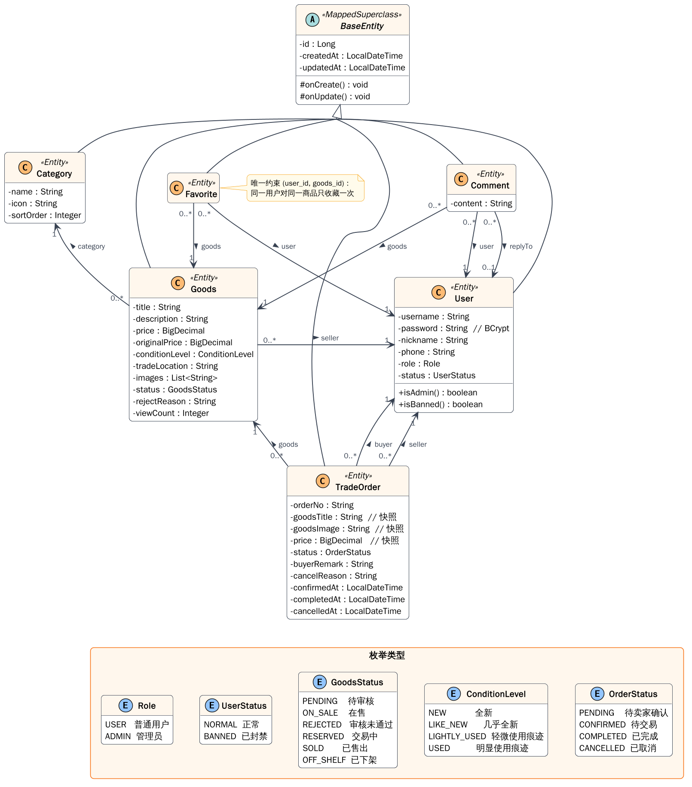
图 5-1 实体类图
业务层与控制层的主要类及依赖关系如图 5-2 所示。Controller 只负责参数接收与结果包装，通过构造器注入调用 Service；Service 依赖 Repository 和其他 Service（例如 OrderService 依赖 GoodsService 获取商品），不直接依赖 Web 层的任何类，因此可以脱离 Spring 容器做单元测试。
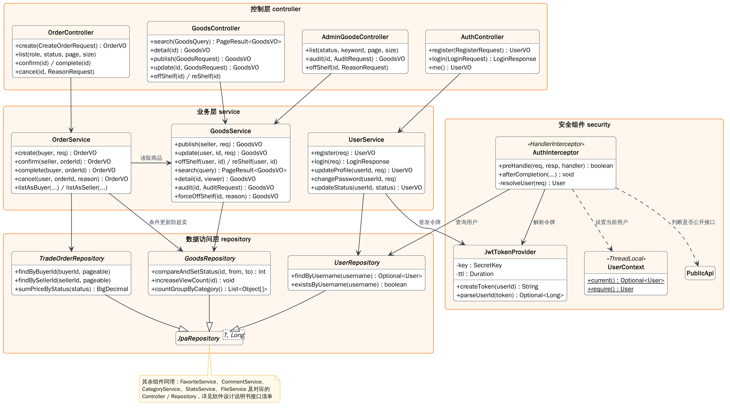
图 5-2 核心业务类图
表 5-1 主要类职责
类 | 所在包 | 职责
UserService | service | 注册（用户名查重、BCrypt 加密）、登录签发令牌、修改资料与密码、管理员查询与封禁用户
GoodsService | service | 商品发布、编辑、上下架、搜索（Specification）、详情可见性判断与浏览量统计、审核与强制下架
OrderService | service | 下单（条件更新防超卖、订单快照）、卖家确认、买家确认收货、取消订单并恢复商品在售
CategoryService | service | 分类列表（附商品数）、新增、修改、删除（重名与仍有商品时拒绝）
FavoriteService / CommentService | service | 收藏与取消收藏（幂等）；留言、回复与删除权限判断
FileService | service | 图片上传校验（扩展名、大小、文件头魔数）与保存
StatsService | service | 后台概览统计、分类与状态分布、近 7 天下单趋势
AuthInterceptor | security | 解析令牌、加载用户、登录 / 封禁 / 管理员权限校验，维护 UserContext
JwtTokenProvider | security | 使用 HMAC-SHA 密钥签发和解析 JWT
GlobalExceptionHandler | common | 把业务异常、校验异常等转换为统一的 ApiResponse
DataInitializer | init | 首次启动时写入演示用户、分类、商品、订单、留言和收藏
GoodsRepository | repository | 商品查询、Specification 动态查询、compareAndSetStatus 条件更新、浏览量原子递增、分组统计

5.2 认证与授权设计
系统采用基于 JWT 的无状态认证，登录与后续请求的处理流程如图 5-3 所示。
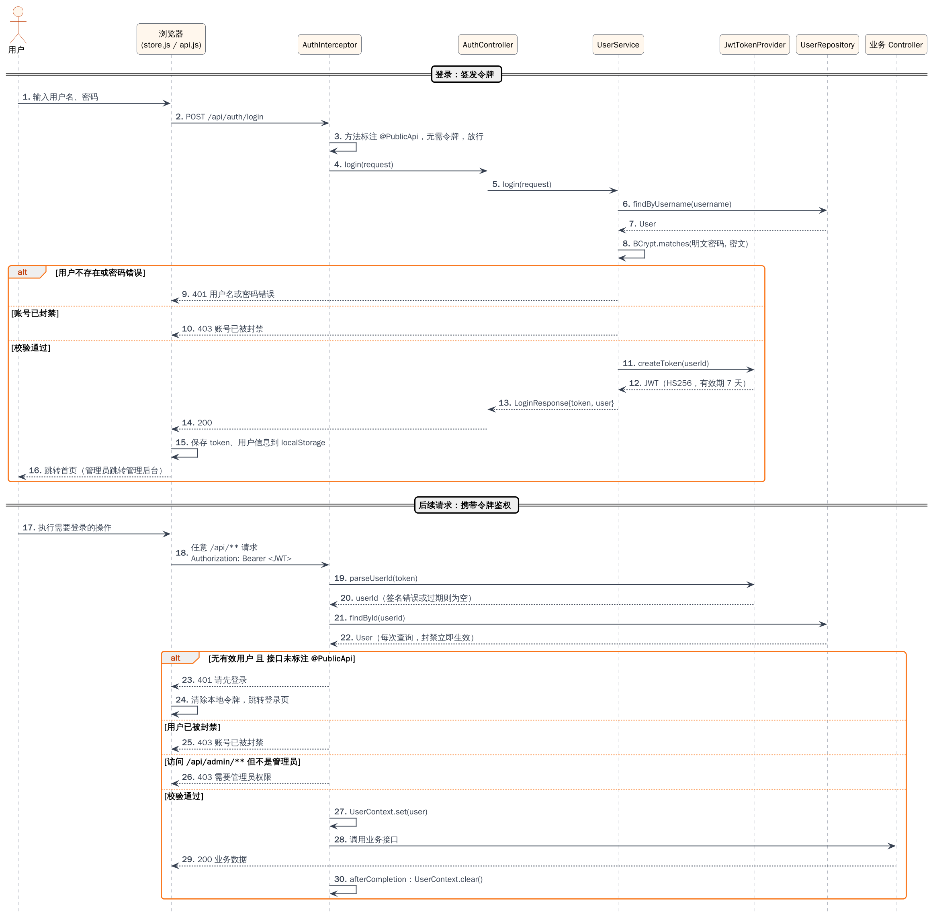
图 5-3 登录与鉴权时序图

5.2.1 令牌签发与校验
JwtTokenProvider 使用配置项 app.jwt.secret 生成 HMAC 密钥，并显式指定 HS256 算法签名（若不指定，jjwt 会按密钥长度自动选用 HS384/HS512），令牌的 subject 只保存用户 ID，有效期由 app.jwt.expire-hours 配置（默认 168 小时）。解析时签名错误、格式错误或已过期均返回空，由拦截器按未登录处理。密钥可通过环境变量 APP_JWT_SECRET 覆盖，避免把生产密钥写进代码仓库。

5.2.2 登录拦截与权限控制
WebConfig 将 AuthInterceptor 注册到 /api/** 路径。拦截器的处理规则如下：
(1) 从请求头 Authorization: Bearer <token> 中解析用户 ID，并每次都从数据库重新加载用户，因此封禁、修改角色等操作可以立即生效，不必等令牌过期。
(2) 若 Controller 方法或类上标注了 @PublicApi，则未登录也放行（游客可浏览商品）；若携带了有效令牌，仍会识别当前用户，用于返回“是否已收藏”等个性化信息。
(3) 其他接口在未登录时抛出 401；账号状态为 BANNED 时抛出 403“账号已被封禁”。
(4) 请求路径以 /api/admin 开头且当前用户不是管理员时抛出 403“需要管理员权限”。
(5) 校验通过后把用户放入 UserContext（ThreadLocal），请求结束时在 afterCompletion 中清除，避免线程复用导致的数据串扰。
public boolean preHandle(HttpServletRequest request, HttpServletResponse response, Object handler) {
if (!(handler instanceof HandlerMethod method)) {
return true;
}
User user = resolveUser(request);
boolean isPublic = method.hasMethodAnnotation(PublicApi.class)
|| method.getBeanType().isAnnotationPresent(PublicApi.class);

if (user == null) {
if (isPublic) {
return true;
}
throw BusinessException.unauthorized("请先登录");
}
if (user.isBanned()) {
throw BusinessException.forbidden("账号已被封禁，请联系管理员");
}
if (request.getRequestURI().startsWith("/api/admin") && !user.isAdmin()) {
throw BusinessException.forbidden("需要管理员权限");
}
UserContext.set(user);
return true;
}
拦截器中抛出的 BusinessException 会被 DispatcherServlet 交给全局异常处理器，统一转换为 JSON 响应。资源级的权限（例如只能编辑自己的商品、只有卖家能确认订单）在 Service 层判断，见 5.3 和 5.4 节。

5.3 商品发布与审核设计
为了保证平台信息质量，所有新发布或修改过的商品都要经过管理员审核才能公开展示，流程如图 5-4 所示。卖家先调用上传接口获得图片 URL，再提交商品信息；商品进入 PENDING 状态，只有卖家本人和管理员可以查看。管理员在“商品审核”页按提交先后顺序处理，通过后商品变为 ON_SALE 出现在首页，驳回则必须填写原因，卖家修改后可重新提交。
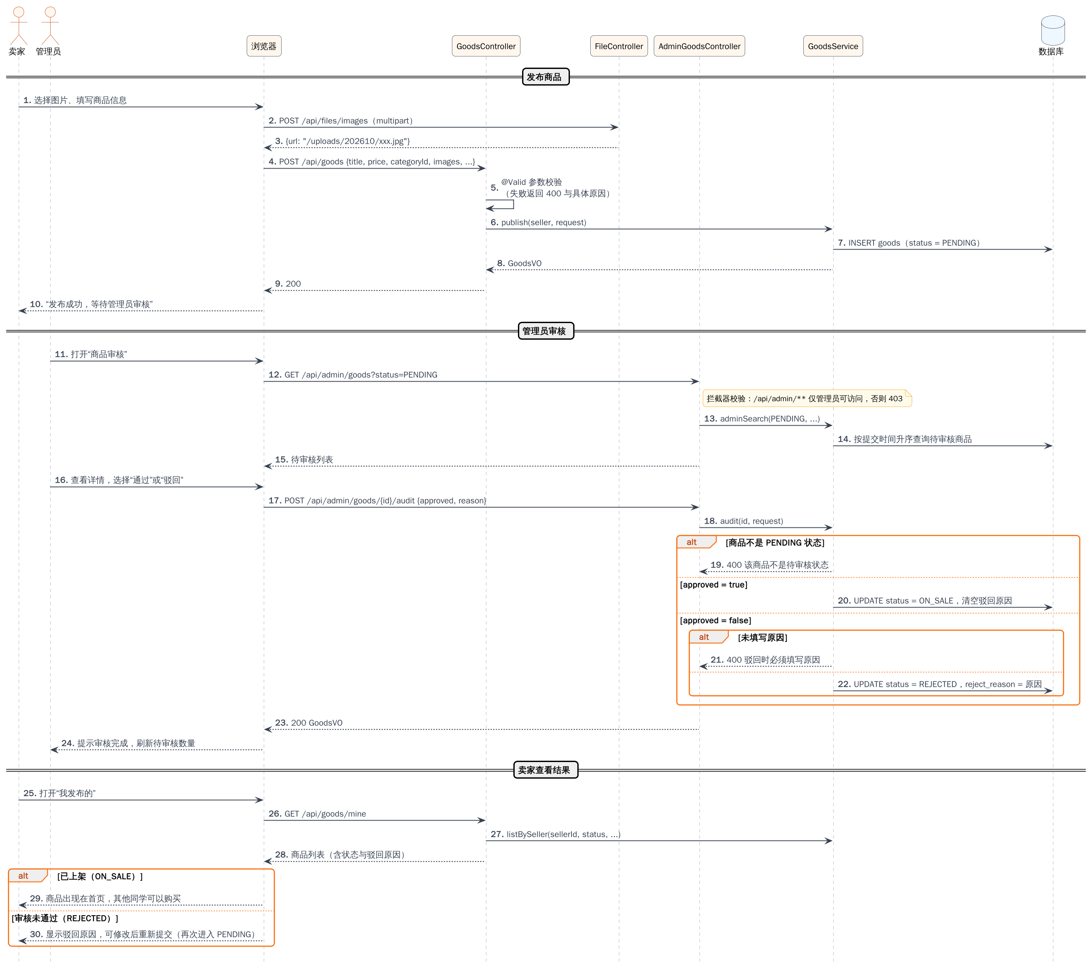
图 5-4 商品发布与审核时序图
商品共有六种状态，状态转换如图 5-5 和表 5-2 所示。GoodsService 用 EnumSet 集中定义“可编辑状态”“可下架状态”“公开可见状态”，在每个操作入口先校验当前状态，不合法时返回 400。
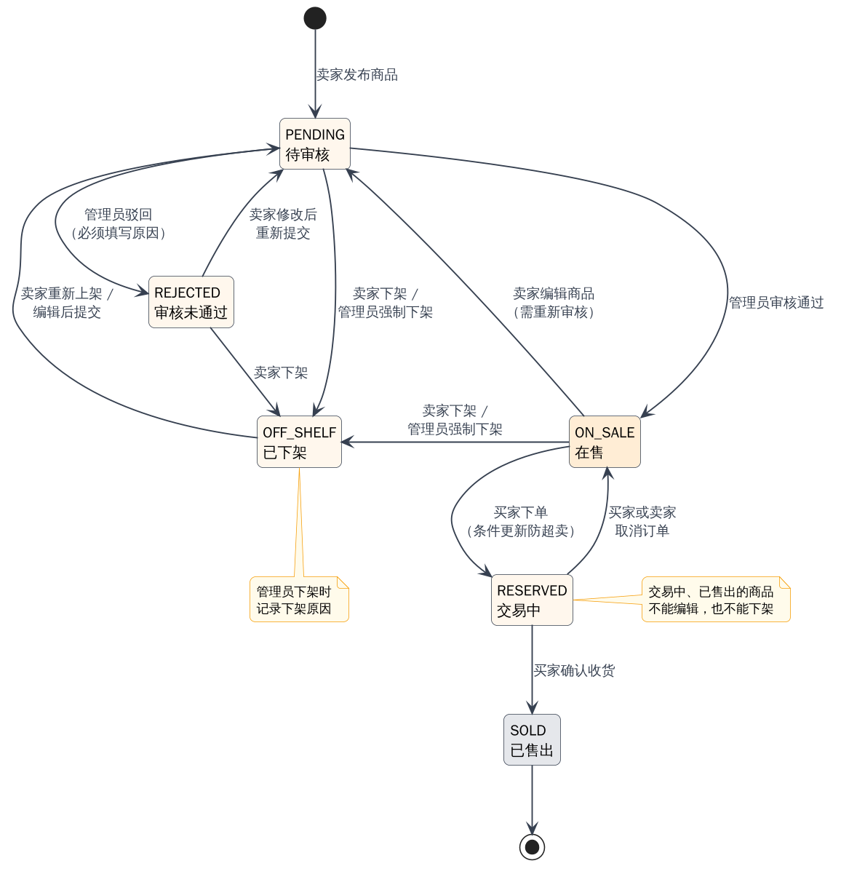
图 5-5 商品状态图
表 5-2 商品状态转换规则
当前状态 | 事件 | 操作者 | 新状态 | 实现方法
— | 发布商品 | 卖家 | PENDING | GoodsService.publish
PENDING | 审核通过 | 管理员 | ON_SALE | GoodsService.audit
PENDING | 审核驳回（必填原因） | 管理员 | REJECTED | GoodsService.audit
PENDING / ON_SALE / REJECTED / OFF_SHELF | 编辑商品 | 卖家 | PENDING（清空原因） | GoodsService.update
PENDING / ON_SALE / REJECTED | 主动下架 | 卖家 | OFF_SHELF | GoodsService.offShelf
OFF_SHELF | 重新上架 | 卖家 | PENDING | GoodsService.reShelf
PENDING / ON_SALE | 强制下架（记录原因） | 管理员 | OFF_SHELF | GoodsService.forceOffShelf
ON_SALE | 买家下单 | 买家 | RESERVED | OrderService.create
RESERVED | 取消订单 | 买家 / 卖家 | ON_SALE | OrderService.cancel
RESERVED | 确认收货 | 买家 | SOLD | OrderService.complete

商品详情接口的可见性规则：ON_SALE、RESERVED、SOLD 三种状态对所有人可见；其余状态只对卖家本人和管理员可见，他人访问返回 404。浏览量只在非卖家本人查看时通过 update Goods g set g.viewCount = g.viewCount + 1 原子递增，view_count 列设置为 updatable = false，实体更新时不会覆盖并发累加的结果。

5.4 交易订单设计

5.4.1 交易流程
平台采用“线上撮合、线下交易”的模式：买家下单后商品被锁定为“交易中”，卖家确认订单后双方可以在订单中看到对方的手机号，约定时间地点当面验货，买家确认收货后交易完成。完成前买卖双方都可以取消订单，取消后商品自动恢复在售。订单状态转换如图 5-6 所示。
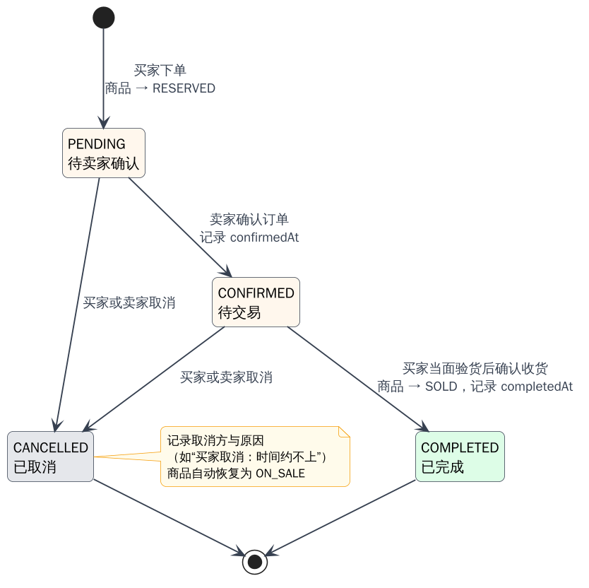
图 5-6 订单状态图
表 5-3 订单状态转换规则
当前状态 | 事件 | 操作者 | 新状态 | 对商品的影响
— | 下单 | 买家 | PENDING | ON_SALE → RESERVED（条件更新）
PENDING | 确认订单 | 卖家 | CONFIRMED | 无
CONFIRMED | 确认收货 | 买家 | COMPLETED | RESERVED → SOLD
PENDING / CONFIRMED | 取消订单 | 买家或卖家 | CANCELLED | RESERVED → ON_SALE
COMPLETED / CANCELLED | 任何操作 | — | 不变（返回 400） | 无

5.4.2 防止超卖的并发控制
同一件热门商品可能被多个买家几乎同时点击“我想要”。如果采用“先查询状态、再更新状态”的写法，两个请求可能同时读到 ON_SALE，然后都下单成功，造成超卖。系统使用带条件的原子更新（Compare-And-Set）解决这个问题，下单时序如图 5-7 所示。
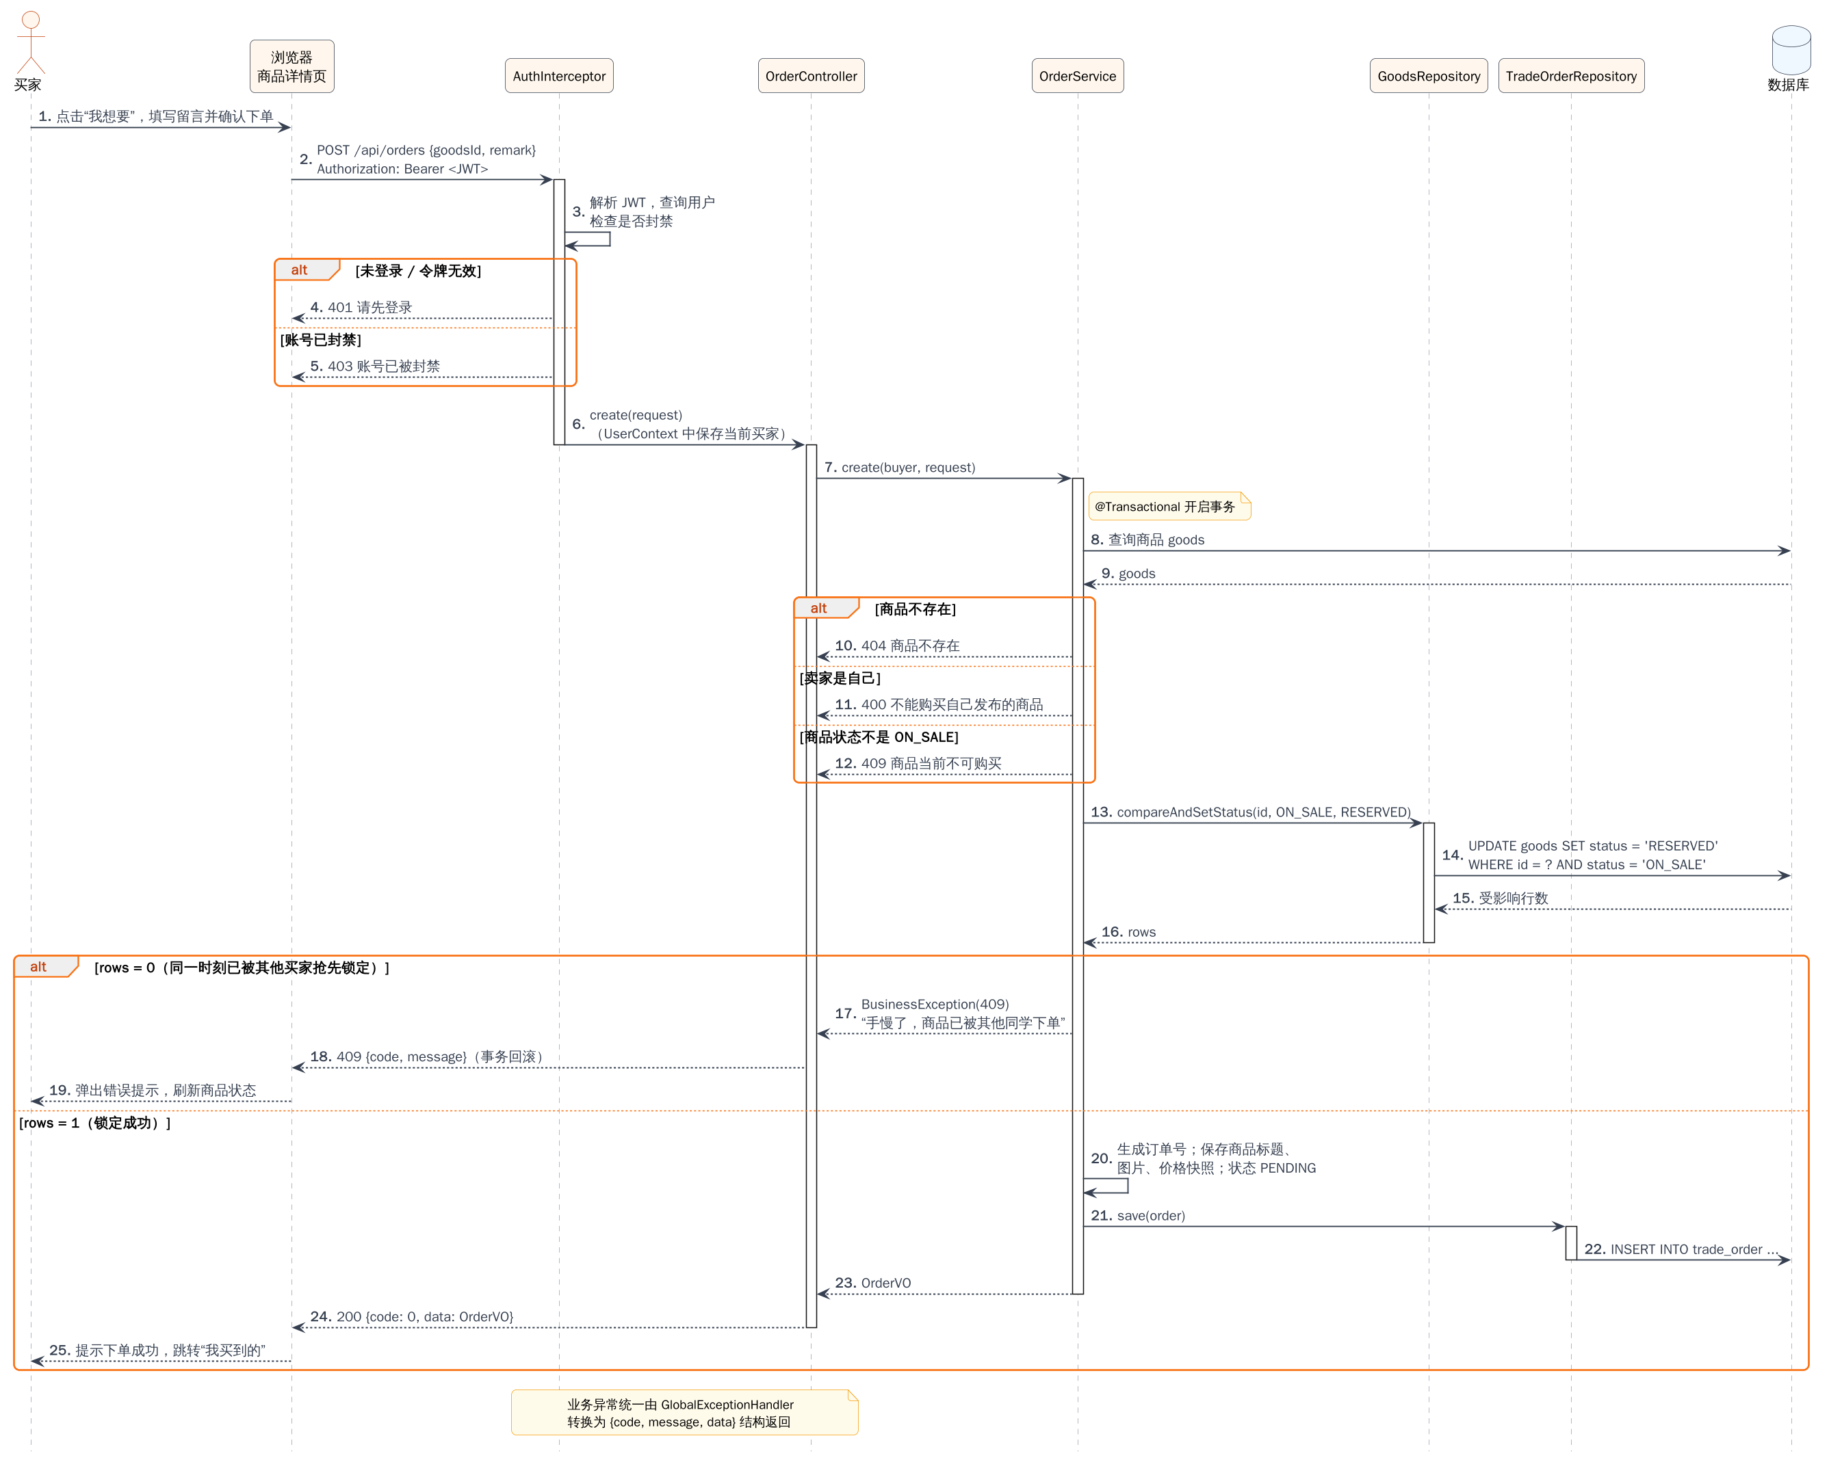
图 5-7 下单时序图
GoodsRepository 中的条件更新语句如下。UPDATE 语句在数据库中对目标行加行锁并重新判断 WHERE 条件，因此并发请求中只有第一个能把状态从 ON_SALE 改为 RESERVED，其余请求的受影响行数为 0。
@Modifying(flushAutomatically = true, clearAutomatically = true)
@Query("update Goods g set g.status = :to where g.id = :id and g.status = :from")
int compareAndSetStatus(@Param("id") Long id, @Param("from") GoodsStatus from, @Param("to") GoodsStatus to);
OrderService.create 根据受影响行数判断是否抢到商品，抢到后才创建订单：
public OrderVO create(User buyer, CreateOrderRequest request) {
Goods goods = goodsService.getEntity(request.goodsId());
if (goods.getSeller().getId().equals(buyer.getId())) {
throw BusinessException.badRequest("不能购买自己发布的商品");
}
if (goods.getStatus() != GoodsStatus.ON_SALE) {
throw BusinessException.conflict("商品当前不可购买");
}
// 条件更新保证同一商品只会被一个买家锁定，防止“超卖”
if (goodsRepository.compareAndSetStatus(goods.getId(), GoodsStatus.ON_SALE, GoodsStatus.RESERVED) == 0) {
throw BusinessException.conflict("手慢了，商品已被其他同学下单");
}
TradeOrder order = new TradeOrder();
order.setOrderNo(generateOrderNo());
order.setGoods(goods);
order.setBuyer(buyer);
order.setSeller(goods.getSeller());
order.setGoodsTitle(goods.getTitle());
order.setGoodsImage(goods.getImages().isEmpty() ? null : goods.getImages().get(0));
order.setPrice(goods.getPrice());
order.setStatus(OrderStatus.PENDING);
order.setBuyerRemark(StringUtils.hasText(request.remark()) ? request.remark().trim() : null);
return OrderVO.from(orderRepository.save(order));
}
该方案不需要分布式锁或悲观锁，代码简单且性能好。测试中用 10 个线程同时对同一商品下单并重复 5 轮，每轮都只有 1 个请求成功、其余返回 409，验证了方案的正确性（见《软件测试报告》）。

5.4.3 订单快照
订单表冗余保存了下单时的商品标题、封面图和价格（goods_title、goods_image、price）。这样即使卖家之后修改了商品信息，历史订单仍然显示交易时的真实内容，成交额统计也以快照价格为准。订单号由“下单时间（yyyyMMddHHmmss）+ 6 位随机数”组成，便于人工核对，并通过唯一约束保证不重复。
订单列表中显示对方联系方式（UserContact 含手机号），而商品详情、留言等公开接口只返回 UserBrief（ID 与昵称），避免手机号对无关用户泄露。

5.5 文件上传设计
商品图片通过 POST /api/files/images 单独上传，返回可访问的 URL，发布商品时提交 URL 列表。FileService 的校验与存储规则见表 5-4。
表 5-4 图片上传校验与存储规则
规则 | 设计
登录要求 | 上传接口需要登录，防止匿名滥用存储空间
大小限制 | 单个文件不超过 5MB（Service 校验，同时 spring.servlet.multipart.max-file-size=5MB）
格式白名单 | 扩展名只允许 jpg、jpeg、png、gif、webp
内容校验 | 读取文件前 12 个字节判断魔数（JPEG: FF D8 FF；PNG: 89 50 4E 47；GIF: GIF8；WEBP: RIFF....WEBP），不信任客户端声明的 Content-Type，伪装成图片的文本文件会被拒绝
文件命名 | 使用随机 UUID 作为文件名，避免重名覆盖，也杜绝了“../”路径穿越
目录组织 | 按月份分目录保存：uploads/yyyyMM/uuid.ext，便于清理和备份
访问方式 | WebConfig 把 /uploads/** 映射为上传目录的静态资源，返回值如 /uploads/202610/3f2a….jpg

static boolean looksLikeImage(byte[] head) {
if (head.length >= 3 && (head[0] & 0xFF) == 0xFF && (head[1] & 0xFF) == 0xD8 && (head[2] & 0xFF) == 0xFF) {
return true;
}
if (head.length >= 8 && (head[0] & 0xFF) == 0x89 && head[1] == 'P' && head[2] == 'N' && head[3] == 'G') {
return true;
}
if (head.length >= 4 && head[0] == 'G' && head[1] == 'I' && head[2] == 'F' && head[3] == '8') {
return true;
}
return head.length >= 12 && head[0] == 'R' && head[1] == 'I' && head[2] == 'F' && head[3] == 'F'
&& head[8] == 'W' && head[9] == 'E' && head[10] == 'B' && head[11] == 'P';
}

5.6 统计设计
管理后台的数据概览由 StatsService 一次性计算返回：计数类指标使用 Repository 的 count / countByStatus；成交额使用 select coalesce(sum(o.price), 0) 汇总已完成订单；分类分布与状态分布分别使用 group by 查询，再与全部分类、全部状态合并，没有数据的项补 0，保证图表的类目完整。
近 7 天下单趋势只查询起始日期之后的下单时间，在内存中按天累加，并预先为每一天放入 0，避免没有订单的日期在折线图中缺失：
List<NameValue> orderTrend(LocalDate today) {
LocalDate start = today.minusDays(TREND_DAYS - 1L);
Map<LocalDate, Long> perDay = new LinkedHashMap<>();
for (int i = 0; i < TREND_DAYS; i++) {
perDay.put(start.plusDays(i), 0L);
}
for (LocalDateTime createdAt : orderRepository.findCreatedTimesSince(start.atStartOfDay())) {
perDay.computeIfPresent(createdAt.toLocalDate(), (day, n) -> n + 1);
}
return perDay.entrySet().stream()
.map(e -> new NameValue(e.getKey().format(DAY_LABEL), e.getValue()))
.toList();
}

5.7 异常处理设计
业务层发现不满足业务规则时抛出 BusinessException，并携带 HTTP 状态码与中文提示；GlobalExceptionHandler（@RestControllerAdvice）集中把各类异常转换为统一响应，映射关系见表 5-5。未预期的异常会记录完整日志，但只向前端返回通用提示，避免泄露内部实现细节。
表 5-5 异常与响应映射
异常类型 | HTTP 状态码 | 返回信息
BusinessException | 异常自带 | 业务提示，如“不能购买自己发布的商品”
MethodArgumentNotValidException | 400 | 各字段校验信息用“；”拼接
HttpMessageNotReadableException  MissingServletRequestParameterException  MethodArgumentTypeMismatchException | 400 | 请求参数格式错误
MaxUploadSizeExceededException | 400 | 上传文件过大，单个文件不能超过 5MB
HttpRequestMethodNotSupportedException | 405 | 不支持的请求方法
NoResourceFoundException | 404 | 资源不存在
Exception（其他） | 500 | 服务器内部错误，请稍后重试（并记录错误日志）

5.8 前端设计

5.8.1 总体结构
前端是不需要构建工具的 Vue 3 单页应用：index.html 依次加载本地的 Vue、Vue Router、Element Plus、Axios、ECharts 全局构建文件，再以 ES Module 方式加载 js/main.js。页面组件用 setup() 组合式 API 编写，模板以字符串形式内联在组件中，由 Vue 运行时编译。这种方式省去了 Node.js 构建步骤，前端代码随 jar 发布，部署和演示都非常简单。
- main.js：创建应用，注册 Element Plus（中文语言包）与全部图标组件，定义路由表和路由守卫。
- api.js：封装 Axios 实例与全部接口函数，统一处理令牌、错误提示与登录过期。
- store.js：用 reactive 保存登录状态（token、user），并持久化到 localStorage。
- utils.js：状态与成色常量、价格与时间格式化、确认框与输入框封装。
- components/：可复用组件；pages/：页面组件，其中 me/ 为个人中心，admin/ 为管理后台。

5.8.2 路由与守卫
路由采用 Hash 模式（如 #/goods/1），刷新页面时不需要服务器做路由回退配置。路由的 meta.auth 表示需要登录，meta.admin 表示需要管理员，路由表见表 5-6。
表 5-6 前端路由表
路径 | 页面组件 | 说明 | 访问控制
/ | Home | 首页：分类、筛选、排序、搜索、分页 | 公开
/goods/:id | GoodsDetail | 商品详情、收藏、下单、留言 | 公开
/publish | Publish | 发布闲置 | auth
/goods/:id/edit | Publish | 编辑商品（复用发布页） | auth
/login、/register | Login、Register | 登录、注册 | 公开
/me/goods | MyGoods | 我发布的（按状态分页） | auth
/me/bought、/me/sold | Orders（role 属性） | 我买到的 / 我卖出的 | auth
/me/favorites、/me/profile | Favorites、Profile | 我的收藏、个人资料与改密码 | auth
/admin/dashboard | Dashboard | 数据概览与图表 | auth + admin
/admin/audit、/admin/goods | Audit、GoodsManage | 商品审核、商品管理 | auth + admin
/admin/users、/admin/categories | Users、Categories | 用户管理、分类管理 | auth + admin

router.beforeEach((to) => {
if (to.meta.auth && !store.token) {
ElMessage.warning('请先登录');
return { path: '/login', query: { redirect: to.fullPath } };
}
if (to.meta.admin && !isAdmin()) {
ElMessage.error('需要管理员权限');
return '/';
}
return true;
});
前端守卫只用于改善体验（及时跳转到登录页），真正的权限控制由后端拦截器保证，即使绕过前端直接调用接口也无法越权。

5.8.3 请求封装与错误处理
api.js 中的 Axios 请求拦截器自动附加令牌；响应拦截器直接返回 data 字段，并统一处理错误：401 时清除本地登录状态并跳转登录页（带上 redirect 参数，登录后返回原页面），其他错误用 ElMessage 显示后端返回的中文提示。页面代码因此只需关注成功逻辑。
http.interceptors.response.use(
(response) => response.data.data,
(error) => {
const status = error.response?.status;
const message = error.response?.data?.message || '网络异常，请稍后重试';
if (status === 401 && !error.config?.url?.startsWith('/auth/login')) {
const expired = !!store.token;
clearAuth();
ElMessage.warning(expired ? '登录已过期，请重新登录' : '请先登录');
const redirect = encodeURIComponent(location.hash.replace(/^#/, '') || '/');
location.hash = '#/login?redirect=' + redirect;
} else {
ElMessage.error(message);
}
return Promise.reject(error);
},
);

5.8.4 组件划分
表 5-7 前端组件与页面
组件 / 页面 | 文件 | 说明
AppHeader | components/AppHeader.js | 顶部导航：Logo、全局搜索、发布按钮、用户菜单、管理后台入口
GoodsCard | components/GoodsCard.js | 商品卡片：封面、标题、价格与原价、成色、卖家、浏览量、非在售状态角标
UserAvatar | components/UserAvatar.js | 以昵称首字和按用户 ID 取色生成头像
UserCenter / AdminLayout | pages/me/、pages/admin/ | 左侧菜单 + 右侧子路由的布局组件；AdminLayout 通过 provide 向子页面提供刷新待审核数量的方法
Publish | pages/Publish.js | 发布与编辑共用，el-upload 上传图片、表单校验、交易地点自动补全
Orders | pages/me/Orders.js | 通过 role 属性复用为“我买到的”和“我卖出的”，根据角色和状态显示操作按钮
Dashboard | pages/admin/Dashboard.js | 统计卡片 + ECharts 折线图、环形图、条形图，组件卸载时销毁图表

6 界面设计

6.1 界面设计原则
- 统一风格：以橙色 #F97316 为主色（覆盖 Element Plus 主题变量），白色卡片 + 浅灰背景，圆角 12px，价格统一用醒目的红色。
- 信息层次清晰：首页以大图卡片网格展示商品，关键信息（价格、成色、卖家、浏览量）一眼可见；详情页左图右文。
- 及时反馈：所有操作都有成功 / 失败提示；危险操作（下架、取消订单、封禁）需要二次确认；驳回、取消等操作要求填写原因。
- 自适应：商品网格按宽度自动换列（auto-fill，最小 220px），窄屏（<900px）下详情页、个人中心、后台变为单列布局。

6.2 主要界面
首页（图 6-1）顶部为宣传横幅和在售数量，下方为分类标签、排序方式和价格区间筛选，商品以卡片网格展示，支持分页。
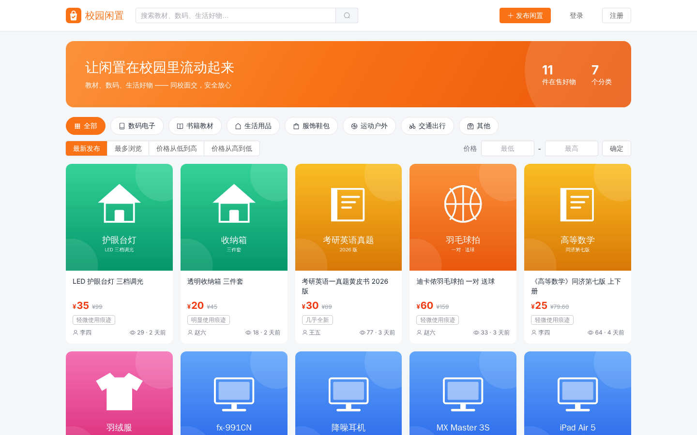
图 6-1 首页
商品详情页（图 6-2）展示图片、价格与原价、状态与成色标签、交易地点、浏览与收藏数、卖家信息，提供“我想要”和“收藏”按钮；卖家本人看到的是“编辑”“下架”按钮。页面下方是商品描述和留言区，支持回复指定用户。
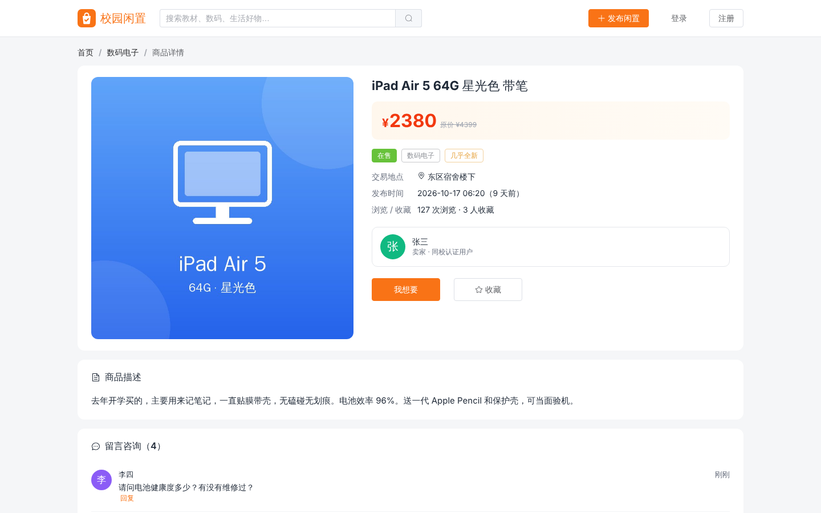
图 6-2 商品详情页
发布页（图 6-3）支持上传最多 6 张图片，表单字段带前端校验，并提示“发布后需审核”。
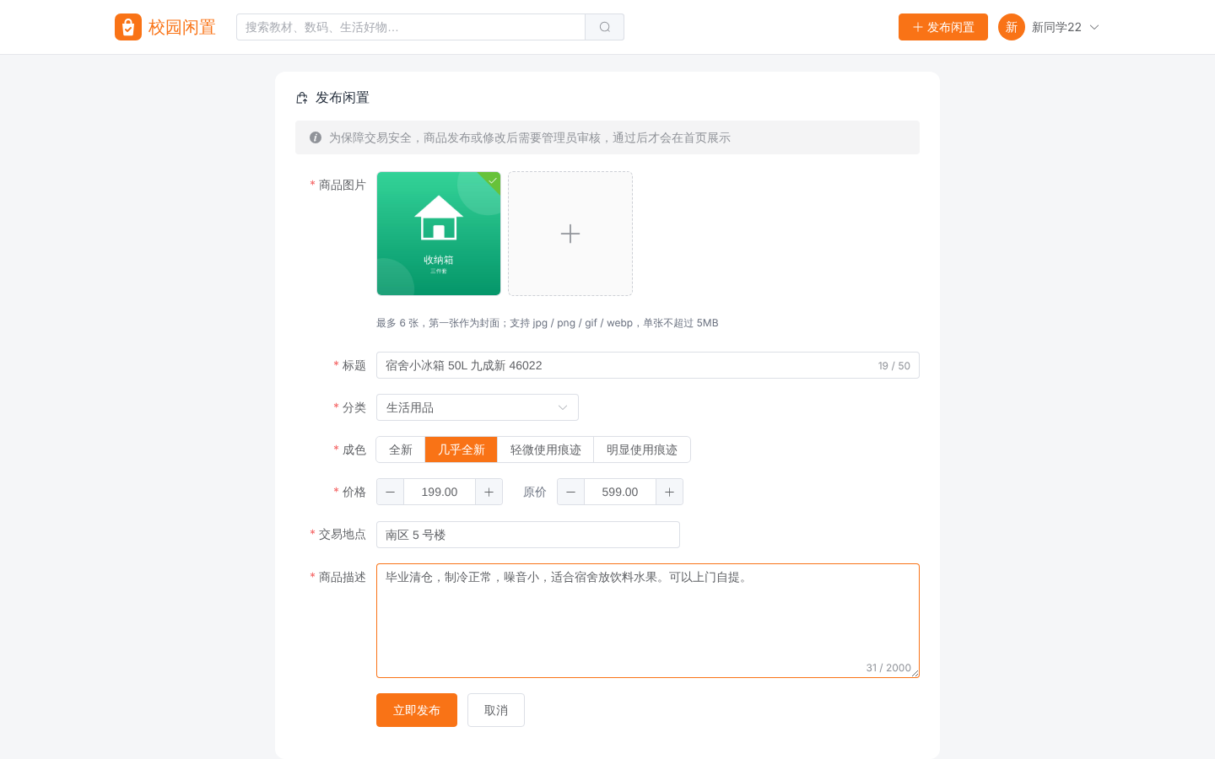
图 6-3 发布闲置页
个人中心的订单页（图 6-4）以卡片形式展示订单号、状态、商品快照、对方联系方式和买家留言，并根据当前角色和订单状态显示“确认订单”“确认收货”“取消订单”等按钮。
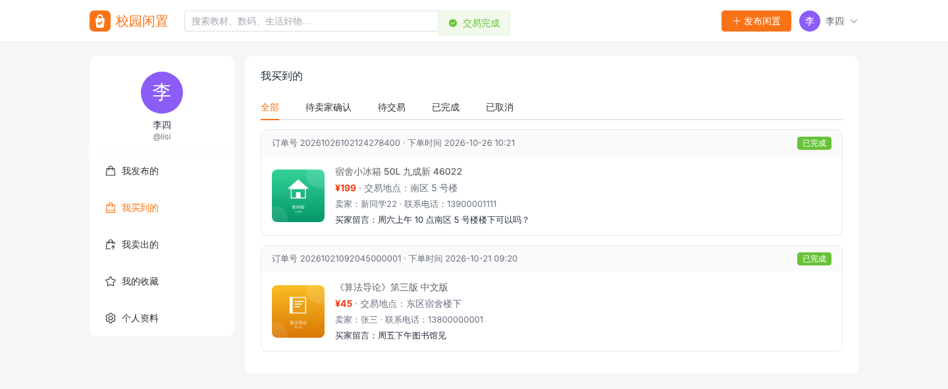
图 6-4 我买到的（订单列表）
管理后台的数据概览（图 6-5）展示 6 项核心指标，以及近 7 天下单趋势、商品分类分布、商品状态统计三张图表；商品审核页（图 6-6）列出待审核商品，可查看详情抽屉后通过或驳回。
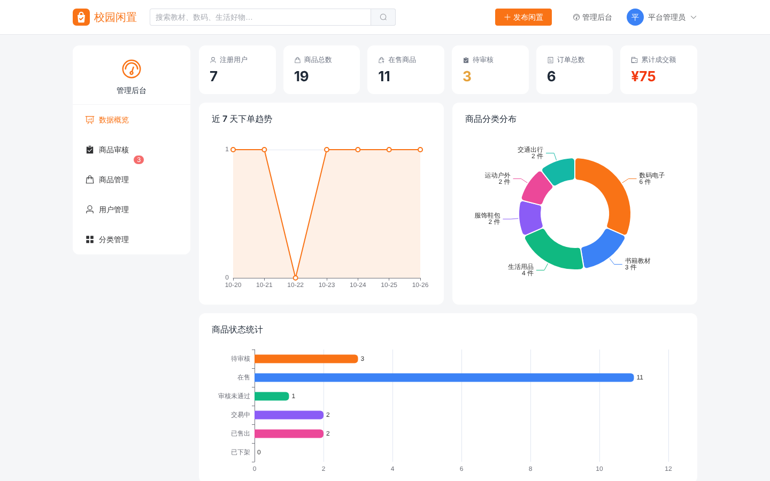
图 6-5 管理后台数据概览
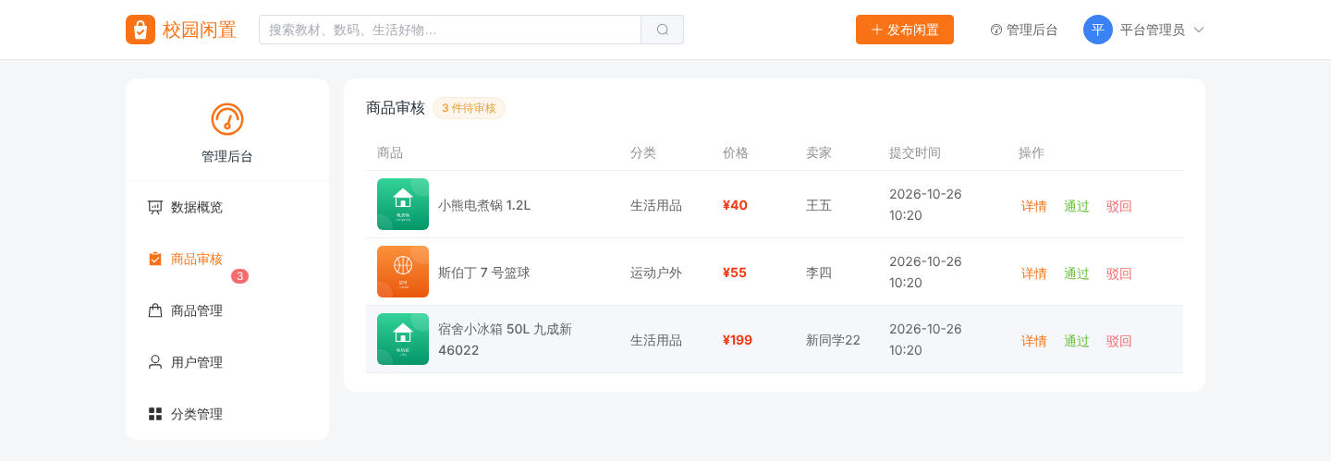
图 6-6 商品审核页

7 安全设计与其他设计

7.1 权限设计
系统有游客、普通用户、管理员三类角色（买家与卖家都是普通用户，按其在具体商品或订单中的身份区分）。各角色的功能权限见表 7-1。
表 7-1 权限矩阵
功能 | 游客 | 普通用户 | 管理员
浏览、搜索在售商品，查看商品详情与留言 | √ | √ | √
注册、登录 | √ | — | —
发布商品；编辑、下架、重新上架本人商品 | × | √（仅本人） | √（仅本人）
查看待审核 / 驳回 / 下架状态的商品 | × | 仅本人商品 | √
收藏商品、发表留言 | × | √ | √
删除留言 | × | 本人留言或本人商品下的留言 | √
下单、取消订单 | × | √（不能买自己的商品） | √
确认订单 / 确认收货 | × | 卖家 / 买家本人 | —
修改个人资料、密码 | × | √ | √
审核商品、强制下架 | × | × | √
封禁 / 解封用户（不能封禁管理员） | × | × | √
分类管理、数据统计 | × | × | √

7.2 安全措施
表 7-2 安全措施
安全风险 | 措施
密码泄露 | 使用 BCrypt（自带随机盐）存储密码，数据库中不保存明文；所有响应都不返回密码字段
身份伪造 | JWT 使用服务端密钥签名，篡改后校验失败；令牌有过期时间；密钥可通过环境变量配置
越权访问 | 拦截器统一校验登录与管理员身份；Service 层校验资源归属（如 getOwnedGoods）；封禁立即生效
SQL 注入 | 全部使用 Spring Data JPA 方法、JPQL 参数绑定和 Criteria API，不拼接 SQL 字符串
XSS 跨站脚本 | Vue 模板插值默认对 HTML 转义，前端没有使用 v-html 渲染用户输入
恶意上传 | 扩展名白名单 + 文件头魔数校验 + 大小限制 + UUID 重命名
非法输入 | 前端表单校验 + 后端 Bean Validation 双重校验，后端校验为准
隐私泄露 | 公开接口只返回昵称；手机号只在订单中对交易双方、在后台对管理员展示
并发异常 | 下单使用条件更新防止超卖；浏览量原子递增；收藏有唯一约束

7.3 性能设计
- 所有列表接口都分页，Pages.limit 把每页条数限制在 50 以内，防止一次查询过多数据。
- 配置 hibernate.default_batch_fetch_size=50，批量加载商品图片等关联数据，减少 N+1 查询。
- 关闭 spring.jpa.open-in-view，数据库连接只在 Service 事务内占用；VO 在事务内组装完成。
- 只读查询标注 @Transactional(readOnly = true)，便于数据库与 Hibernate 优化。
- 前端第三方库本地化并使用压缩版本，商品卡片图片使用 loading="lazy" 懒加载。

7.4 可维护性与可扩展性设计
- 配置外置：数据库、JWT 密钥、上传目录、是否写入演示数据均在 application.yml 中配置，并支持环境变量覆盖。
- 切换 MySQL：启动时加参数 --spring.profiles.active=mysql 即可使用 application-mysql.yml，主机、端口、账号通过 MYSQL_HOST、MYSQL_PORT、MYSQL_USER、MYSQL_PASSWORD 环境变量配置，业务代码无需修改。
- 状态集中定义：商品和订单状态以枚举集中定义，状态集合（可编辑、可下架、公开可见）用 EnumSet 常量表示，新增状态时修改点明确。
- 统一约定：统一响应结构、统一异常处理、统一分页结构，新增接口只需编写 Controller 方法和 Service 逻辑。
- 扩展方向：可在订单流程中增加在线支付状态；增加站内消息通知；在 Goods 上增加全文检索；增加学号认证等，均可在现有分层结构上增量实现。

